# Väga tähtis pealkiri

## Alapealkiri 1

Lorem ipsum dolor sit amet, consectetuer adipiscing elit. Maecenas porttitor congue massa. Fusce posuere, magna sed pulvinar ultricies, purus lectus malesuada libero, sit amet commodo magna eros quis urna. Nunc viverra imperdiet enim. Fusce est. Vivamus a tellus. Pellentesque habitant morbi tristique senectus et netus et malesuada fames ac turpis egestas. Proin pharetra nonummy pede. Mauris et orci. Aenean nec lorem.

## Alapealkiri 2

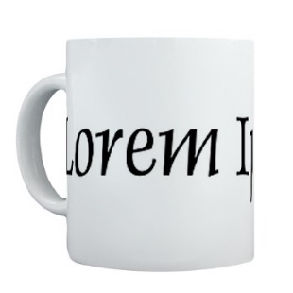In porttitor. Donec laoreet nonummy augue. Suspendisse dui purus, scelerisque at, vulputate vitae, pretium mattis, nunc. Mauris eget neque at sem venenatis eleifend. Ut nonummy. Fusce aliquet pede non pede. Suspendisse dapibus lorem pellentesque magna. Integer nulla. Donec blandit feugiat ligula. Donec hendrerit, felis et imperdiet euismod, purus ipsum pretium metus, in lacinia nulla nisl eget sapien.

**Joonis 1: Pilt**

## Alapealkiri 3

Donec ut est in lectus consequat consequat. Etiam eget dui. Aliquam erat volutpat. Sed at lorem in nunc porta tristique. Proin nec augue. Quisque aliquam tempor magna. Pellentesque habitant morbi tristique senectus et netus et malesuada fames ac turpis egestas. Nunc ac magna. Maecenas odio dolor, vulputate vel, auctor ac, accumsan id, felis. Pellentesque cursus sagittis felis.

$$x= \frac{-b±\sqrt{b^{2}-4ac}}{2a}$$

In in nunc. Class aptent taciti sociosqu ad litora torquent per conubia nostra, per inceptos hymenaeos. Donec ullamcorper fringilla eros. Fusce in sapien eu purus dapibus commodo. Cum sociis natoque penatibus et magnis dis parturient montes, nascetur ridiculus mus. Cras faucibus condimentum odio. Sed ac ligula. Aliquam at eros. Etiam at ligula et tellus ullamcorper ultrices. In fermentum, lorem non cursus porttitor, diam urna accumsan lacus, sed interdum wisi nibh nec nisl.

|  |  |  |  |
| --- | --- | --- | --- |
| **Kalkulatsioon** | | | |
| **Toode** | **Hind** | **Kogus** | **Kokku** |
| MXV456 | 26,50 | 17 | 450,50 |
| LR6UY | 28.90 | 23 | 664,70 |
| **Summa:** | **115,20** |

**Tabel 1: Väga tähtis kalkulatsiooni tabel 2010**

[Köitke lugeja tähelepanu dokumendist pärit tsitaadiga või rõhutage siin mõnda põhipunkti. Tekstivälja paigutamiseks lehe mis tahes kohta lohistage lihtsalt seda.]

eth1

CAT5

Switch 1

IPTV

Internet

Server

Switch 2

Sisevõrk

NAT

NAT

WinPC

eth2

eth0

**Joonis 2: suvaline võrguskeem**